Тема 7 0 Типовые схемы терма процессов.

Терма процессы

1) структурных физических преобразований для удобства хранения , транспортировки, обработки.

3) пастеризации и дезинфекции.

4) химических преобразований.

5) разделения на фракции.

**Структурных физических преобразований терма процесс** широко используется в химической,

нефтяной, лёгкой и тяжёлой промышленности.

**Пастеризации и дезинфекции** используются в пищевой промышленности и медицине.

**Химические преобразования и разделения на фракции** - в лабораториях и при очистке сырья в различных областях деятельности.

Для контроля терма процессов используются широко терма регуляторы с ПИД встроенными адаптивными и перенастраиваемыми характеристиками.



**Значение текущего расхода определяется в соответствии с формулами:**

**– в случае использования датчика с линейной зависимостью выходного сигнала от**

**перепада давления:**



**Специализированный регулятор**



Настройка специализированного регулятора.



**Регулятор широкого применения.**

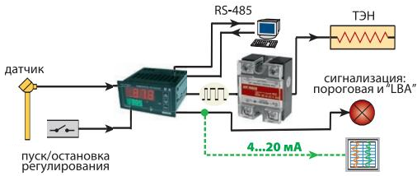

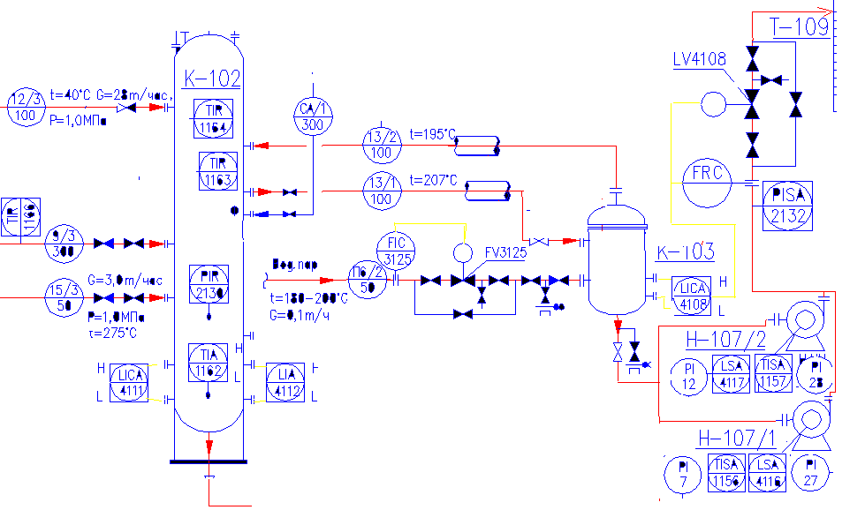

технологическая схема химического процесса

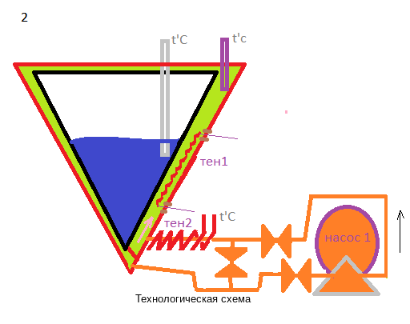

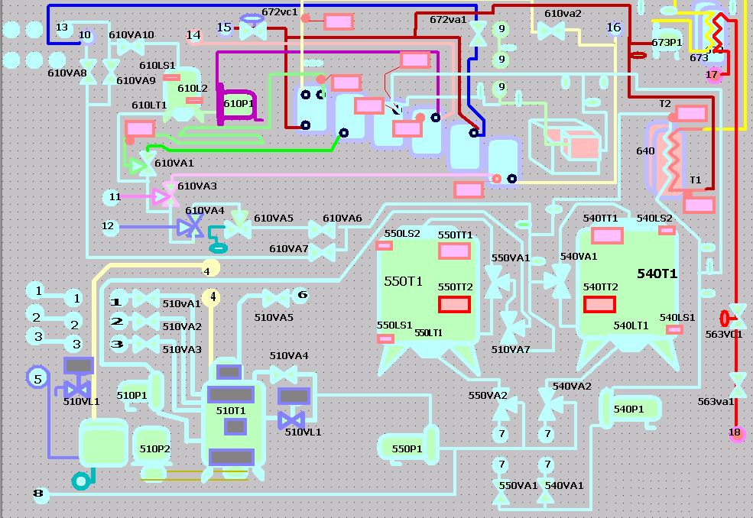

мнемо схема технологического процесса.

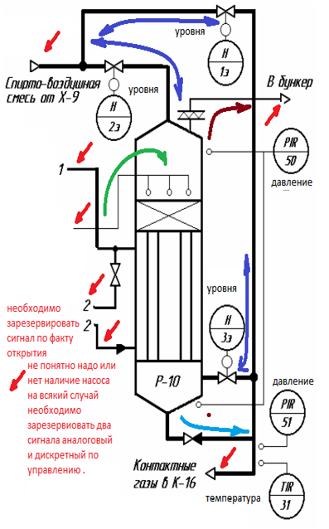

схема технологического процесса.

